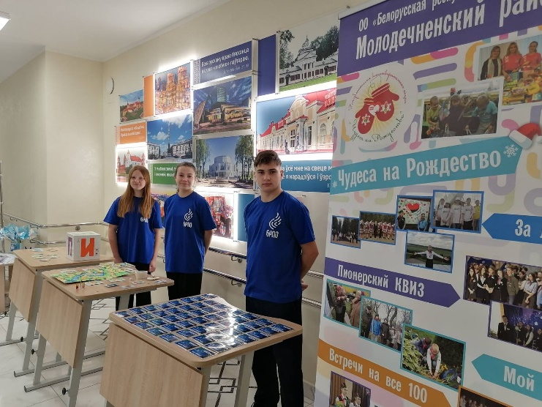
Гендерной политике -- особое внимание
24.11.2023 в Молодечно прошло выездное заседание экспертной рабочей группы по вопросам реализации гендерной политики при Минском облисполкоме.
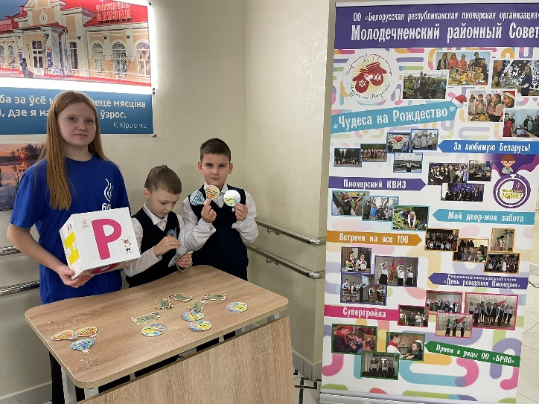
В заседании приняли участие заместитель председателя комитета по труду, занятости и социальной защите Минского облисполкома Наталья Чернышева, начальник управления государственной социальной поддержки и социального обслуживания комитета по труду, занятости и социальной защите Минского облисполкома Людмила Вощило, которая является секретарем экспертной рабочей группы, заместитель председателя Молодечненского райисполкома Алеся Луковская, начальник управления по образованию райисполкома Людмила Кохановская, начальник управления по труду, занятости и социальной защите райисполкома Елена Борода.
Одна из тематических площадок посвящена пионерской организации Молодечненского района. Ее представили ребята из пионерской дружины имени В.Хоружей ГУО «Хожовская средняя школа Молодечненского района». Ребята познакомили гостей мероприятия с настольными играми пионерской тематики и поиграли сучащихся начальной школы №15.
